Краткое нетехническое резюме с обобщением информации
1) описание предполагаемого места осуществления намечаемой деятельности, план с изображением его границ:
Поле шахты «Тентекская» расположено в западной части Карагандинского угольного бассейна в 50 км от областного центра. В административном отношении она находится на территории Бухар-Жирауского района и города Шахтинска Карагандинской области Республики Казахстан. Шахта имеет общую техническую границу: на юго-западе – с шахтой «Казахстанская», на юго-востоке – с шахтой «Шахтинская».
Ближайшая селитебная зона – поселок Шахан – находится в северо-восточном направлении от шахты на расстоянии 3,7 км, город Шахтинск – в южном направлении на расстоянии 6,5 км.
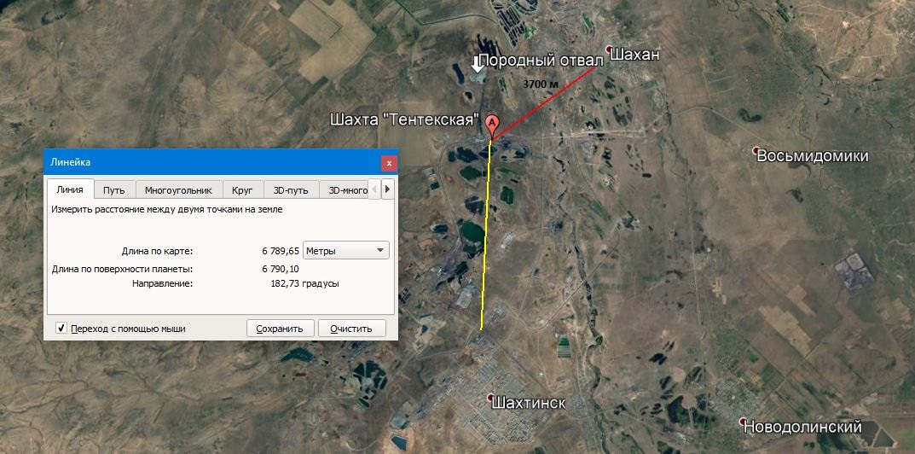
2) описание затрагиваемой территории с указанием численности ее населения, участков, на которых могут быть обнаружены выбросы, сбросы и иные негативные воздействия намечаемой деятельности на окружающую среду, с учетом их характеристик и способности переноса в окружающую среду; участков извлечения природных ресурсов и захоронения отходов:
Поселок Шахан расположен в Карагандинской области Республики Казахстан и административно подчинен городу Шахтинску. Населенный пункт находится в центральной части Карагандинского угольного бассейна, примерно в 12 км к северу от города Шахтинска и около 35 км к западу от города Караганды.
Поселок был основан в середине XX века в период интенсивного освоения угольных месторождений Карагандинского бассейна. Развитие населенного пункта исторически связано с деятельностью угледобывающих предприятий, поэтому его производственная и социальная инфраструктура формировалась с учетом потребностей угольной промышленности. В настоящее время поселок сохраняет статус одного из населенных пунктов угледобывающего региона, а расположенные в непосредственной близости шахты продолжают оставаться основными промышленными объектами района. Население поселка Шахан около 7500 тысяч человек.
Основные реки региона: Шерубай-Нура, Тентек.
Основными градообразующими предприятиями Шахтинского региона являются предприятия АО «Qarmet» (4 угледобывающие шахты [«Казахстанская», «Шахтинская», «Тентекская», имени Ленина], завод нестандартного оборудования и средств малой механизации (НОММ), МТК), которые находятся за чертой города. В советское время, наряду с другими предприятиями региона, они входили в состав Производственного объединения (ПО) «Карагандауголь».
Социально-экономическому развитию региона способствует предприятия малого и среднего бизнеса. Основная часть их занята в торгово-посреднической сфере, но постепенно происходит переориентация из торгово-посреднической в производственную сферу. В частности, развивается пищевая промышленность, которая представлена такими предприятиями, как ТОО «Апрель Кулагер», ТОО «Ас-Екен».
По результатам инвентаризации на предприятии установлено 34 источника выбросов загрязняющих веществ в атмосферу, в том числе: 9 организованных источников, 23 неорганизованных и 2 передвижных. Нормативы выбросов разработаны для 34 наименований загрязняющих веществ, выбрасываемых в атмосферу.
Анализ расчета рассеивания показывает, что не отмечается превышения расчетных максимальных приземных концентраций загрязняющих веществ над значениями ПДК, установленными для воздуха населенных мест, ни по одному из рассматриваемых веществ.
В ходе деятельности предприятия образуется 2 категории сточных вод: шахтные и хозяйственно-бытовые.
Приемником сточных вод на шахте Тентекская является пруд накопитель-испаритель замкнутого типа, т.к. вода, поступая в пруд, никуда более не сбрасывается и не передается, только подвергается испарению под действием природных факторов.
3) наименование инициатора намечаемой деятельности, его контактные данные:
УД АО «Qarmet» Юридический адрес предприятия: 101407, Республика Казахстан, г. Темиртау, проспект Республики, 1. БИН 951140000042. Контакты: телефон 8(7212)-49-2.-69, email: ilyas.rakhimbekov@qarmet.kz.
4) краткое описание намечаемой деятельности:
вид деятельности: добыча угля подземным способом
объект, необходимый для ее осуществления, его мощность, габариты (площадь занимаемых земель, высота), производительность, физические и технические характеристики, влияющие на воздействия на окружающую среду: отвод земли для шахты «Тентекская» выполнен на основании Контракта на право землепользования (февраль-март 1998 года), составленного в соответствии с:
- Договором купли-продажи интегрированного имущественного комплекса от 28.06.1996г.;
- Лицензией серии МГ №1283 от 21.01.1997 г.;
- Контрактом на недропользование от 29.09.1997 г. между Акимами Бухар-Жырауского района, города Шахтинск и АО «Испат-Кармет.
Срок контракта на недропользование до 2042 года.
Шахта «Тентекская» является действующим объектом. Общая площадь землепользования, занимаемая шахтой «Тентекская» и её структурными подразделениями на существующее положение составляет 1628,385 га, в том числе: на землях Бухар-Жырауского района – 1150,98 га, на землях г. Шахтинска – 477, 405 га. Общая площадь под породный отвал на конец его отсыпки составит 2853 тыс. м² (285,3 га).
Целевое назначение земельных участков: добыча угля подземным способом. Предполагаемые сроки использования будут определяться в последующем в процессе эксплуатации.
В технических границах шахты рабочими являются 10 пластов: Т3; Т1; д11; д10; д9; д7; д6; д5; д4; д1. В настоящее время шахта разрабатывает пласт д6. В течение ближайших 25 лет намечается отработка пластов д6 и Т1; Т3; д7; д11; д10.
Организационная структура шахты «Тентекская»:
- пункт погрузки шахтной породы скипо-клетевого ствола;
- хозяйственная служба, в состав которой входит строй цех и гараж;
- участок ремонта забойного оборудования (РЗО) - механический цех, в состав которого входит кузнечный участок, участок металлообработки и сварочный участок;
- гараж-зарядная;
- склад ГСМ;
- площадка главного наклонного ствола, на территории которой расположены: технологический комплекс с аварийным складом угля и котельная.
- вспомогательные участки;
- породный отвал.
Основанием проведения экологической оценки на окружающую среду послужило следующее:
- окончание срока действия «Проекта нормативов допустимых выбросов загрязняющих веществ в атмосферу» НДВ в 2026 году;
- учет количества добываемого угля на полной мощности предприятия (1300 тыс. тонн в год);
- учет постепенного роста количества сжигаемого угля в котельной предприятия в связи с увеличением объемов подземных выработок;
- включение ранее неучтенных источников выбросов;
- учета в настоящем проекте вновь вводимых в эксплуатацию очистных сооружений хозбытовых сточных вод.

